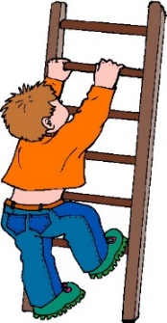
„Kopėčiom į viršų“
SAVIUGDOS IR IŠGYVENIMO STOVYKLA
Unikalios gamtos apsuptyje, Veprių aplynikėse, meteoritinio kraterio vietoje, yra įsikūrusi kaimo turizmo sodyba „Ąžuolų giria“
Sodybos šeimininkai kviečia įsikurti vaikus stovyklos metu, kuriems bus suteiktos puikios gyvenimo sąlygos:
- Stovyklautojai gyvens viename pastate, po 2-3 vaikus kambariuose;
- Kiekviename kambaryje yra atskiras dušas ir tualetas;
- Aptverta sodyba, rakinama teritorija;
- Vaikai bus maitinami 4-5 kartus per dieną;
- Maksimalus stovyklautojų skaičius 25vaikai.
Vaikai išmoks kelti tikslus ir jų siekti per:
- Savęs pažinimą;
- Aktyvų sportą;
- Išgyvenimo užsiėmimus;
- Kūrybines užduotis;
- Edukacijas: žygis į istorinį kraterį; pažintis su menais per praktinius užsiėmimus;
Stovykloje vaikai:
- Pažins save, atskleisdami savo talentus;
- Mokysisi bendravimo, bendradarbiavimo bei komandinio darbo;
- Mokysis kaip išvengti patyčių;
- Kaip pasakyti NE žalingiems įpročiams;
- Mokysis atminties lavinimo;
- Kaip elgtis ekstremaliose išgyvenimo situacijose;
- Lavins kūrybingumo bei artistiskumo įgūdžius;
- Mokysis susirasti draugų ir konstruktyviai spręsti konfliktines situacijas;
- Mokysis pagarbos vyresniems žmonėms ir gamtai;
- Mokysis savigynos pagal žmogaus įgimtus refleksus.

